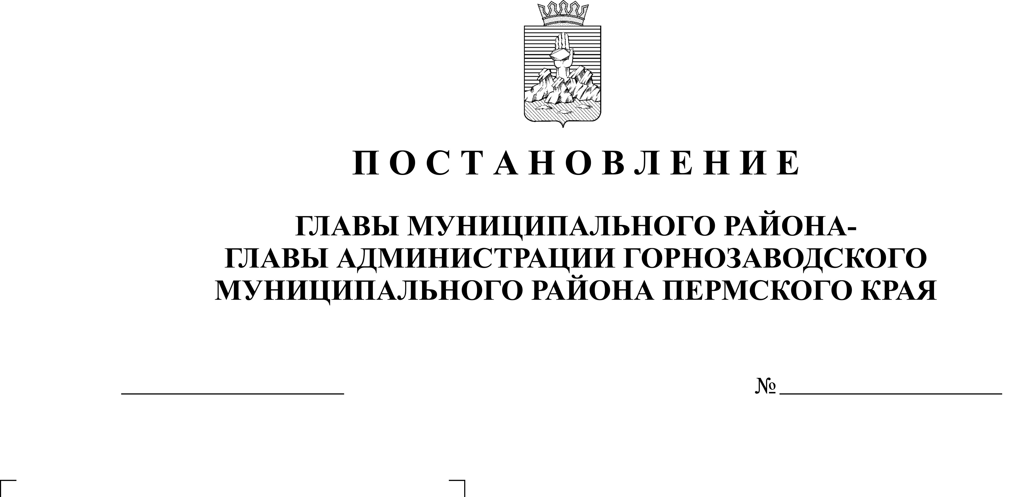
О проведении публичных слушаний
30.12.2013
7

Руководствуясь статьей 28 Федерального закона от 06 октября 2003 г. №131-ФЗ «Об общих принципах организации местного самоуправления в Российской Федерации», статьей 9 Федерального закона от 23 ноября 1995 г. № 174-ФЗ «Об экологической экспертизе», Положением об оценке воздействия намечаемой хозяйственной и иной деятельности на окружающую среду в Российской Федерации, утвержденным приказом Госкомэкологии РФ от 16 мая 2000 N 372, решением Земского Собрания Горнозаводского муниципального района от 28 августа 2008 г. № 53 «Об утверждении Положения о публичных слушаниях в Горнозаводском муниципальном районе» (в редакции решения Земского Собрания Горнозаводского муниципального района от 31.01.2012 № 6), статьями 19, 36 Устава Горнозаводского муниципального района Пермского края, на основании обращения ОАО «Горнозаводскцемент» № 3325 от 13 декабря 2013 г.
ПОСТАНОВЛЯЮ:
1. Провести 10 февраля 2014 г. в зале заседаний администрации Горнозаводского муниципального района, находящемся по адресу: ул. Кирова, д.65, г. Горнозаводск, в 17.00 ч. публичные слушания о намечаемой хозяйственной деятельности, которая подлежит экологической экспертизе «Технический проект доработки Ново-Пашийского месторождения цементного сырья. Участок глинистых сланцев. Участок известняков».
2. Утвердить прилагаемый состав оргкомитета по организации и проведению публичных слушаний.
3. С проектной документацией «Технический проект доработки Ново-Пашийского месторождения цементного сырья. Участок глинистых сланцев. Участок известняков» можно ознакомиться по адресу: г. Горнозаводск, ул. Кирова, 65, каб.28 в срок до 10 февраля 2014 г.
4. Предложения и замечания граждан и организаций по проектной документации «Технический проект доработки Ново-Пашийского месторождения цементного сырья. Участок глинистых сланцев. Участок известняков» направлять в письменной форме по адресу: г. Горнозаводск, ул. Кирова, 65, каб.28, либо по почте по адресу: 618820, г. Горнозаводск, ул. Кирова, 65, с пометкой на конверте «Администрация Горнозаводского муниципального района» до окончания публичных слушаний.
5. Обнародовать настоящее постановление в помещении муниципального бюджетного учреждения культуры «Горнозаводская центральная межпоселенческая библиотека», в зданиях администраций поселений, администрации Горнозаводского муниципального района и разместить на официальном сайте администрации Горнозаводского муниципального района.
6. Контроль за исполнением настоящего постановления возложить на заместителя главы администрации Горнозаводского муниципального района Буренина Д.С.
Глава муниципального района –
глава администрации муниципального
района А.Н.Афанасьев
Подлинный экземпляр находится в администрации Горнозаводского муниципального района
Швецова

УТВЕРЖДЕН
постановлением главы муниципального района – главы администрации
муниципального района
от 30.12.2013 № 7

Состав
оргкомитета по проведению публичных слушаний

Буренин  Денис Сергеевич  Акулова  Елена Анатольевна | - заместитель главы администрации Горнозаводского муниципального района, председатель оргкомитета  -заведующий отделом по ЖКХ аппарата администрации Горнозаводского муниципального района, заместитель председателя оргкомитета
Швецова  Светлана Васильевна | - главный специалист по охране окружающей среды и природопользованию отдела по ЖКХ аппарата администрации Горнозаводского муниципального района, секретарь оргкомитета
Члены оргкомитета:

Бабина  Людмила Николаевна | - начальник управления земельно-имущественных отношений администрации Горнозаводского муниципального района
Ваулина  Ирина Геннадьевна | - заведующий отделом земельных отношений и градостроительства управления земельно-имущественных отношений администрации Горнозаводского муниципального района

